Roteiro de estudos – Educação Infantil
Semana de 11 a 15 de maio de 2020.

TURMAS: Infantil 2 A e B
Professora Lúcia, Abielly, Letícia, Mara e Natália
Atividades
Orientação de estudos
Atividades | Olá família !!  Tudo bem?  Vamos iniciar a semana agradecendo a Deus pela nossa saúde.  1 - Ficha 10: Para realizar a atividade vocês deverão revisar a História da Bruxinha Zuzu na FICHA 9.  Realize as perguntas da ficha 10 e peça para que a criança represente sua resposta através de desenho ou escrita.  Caso for realizar a escrita, soletre e/ou mostre a letra para criança reproduzir a palavra. Ex: Palavra “chave”( Grande, mágica...).  Observação: Realize a atividade na apostila, abra a imagem somente para verificar qual é a atividade.  (Clique duas vezes em cima da imagem abaixo para abrir a atividade)  2 - FICHA 11: Para registrar a atividade inicie com uma conversa sobre a imagem, questionando sobre o gato: Será que ele está feliz ? Ele precisa de casaco? O que você faria caso fosse a bruxa Zuzu? Peça para criança responder através de desenho no retângulo ao lado da imagem.  Quando terminar converse sobre os cuidados com os nossos bichinhos de estimação, como devemos cuidar deles, será que precisam de carinho, comida, banho, sentem frio, medo.....após peça para representar suas ideias na parte inferior da folha através de desenho ou recorte e colagem.  Observação: Realize a atividade na apostila, abra a imagem somente para verificar qual é a atividade.  (Clique duas vezes em cima da imagem abaixo para abrir a atividade)  Vídeos:  https://www.youtube.com/watch?v=pBsfpU9zWNI  https://www.youtube.com/watch?v=E-pbzNNTn5Q  3 – Atividade com números:  Material:  - Cola  - Tesoura  - Folha de papel sulfite ou kraft  - Revistas velhas  Façam um cartaz com os números 1, 2, 3, 4 e 5. Ou em folha sulfite represente o número e sua quantidade.  Exemplo abaixo:  4 – Atividade extra:  Depois pega o Kit de material. Realize a atividade do número 2 faça com atenção, observando a posição do número. Pinte os desenhos com capricho.  Observação: Realize a atividade na folha que está no Kit de materiais, abra a imagem somente para verificar qual é a atividade.  (Clique duas vezes em cima da imagem abaixo para abrir a atividade)  Vídeos:  https://www.youtube.com/watch?v=E1NdKFebLrk  5 – Atividades da apostila LIM  Para iniciar a atividade, prepare um ambiente calmo um som baixo de relaxamento.  Escolha uma foto sua e cole na página 10, pode ser xerox da sua foto. (Comente com seu filho sobre a foto quem tirou? Quando foi tirada? )  Escolha uma cor de tinta que está no Kit de atividades e pinte uma mão carimbando-a na página 11. Depois que secar, abra na página 17 e realize a leitura da história ( Uma história do lado de fora).  Para finalizar, na página 35 realize o monte de reflexão sobre as ideias importantes que a Canária Silá pensou.  Aproveitem a semana.  Beijos da profe Lúcia. Estou à disposição.  (66) 9 99102935
Disciplinas extras | Artes:  A Família  No dia 15/05 foi comemorado o dia da Família. E pensando nesse período de isolamento queria propor uma atividade artística relacionada ao lar. Para isso temos uma oração e muita criatividade para transformar, a casa de papel em uma linda obra de arte. Não esqueça de desenhar e colar os moradores os moveis e o que mais achar importante para essa casa ficar bonita. Divirta-se!  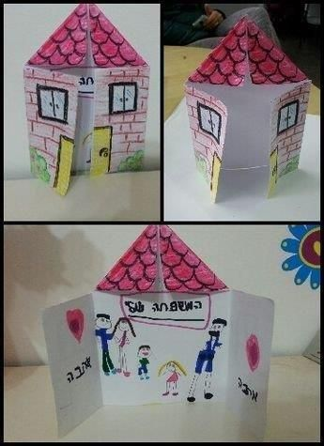  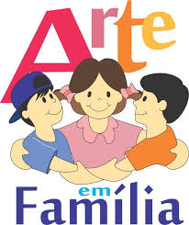  Inglês:  Queridos Pais,  No Ensino de Língua Estrangeira, principalmente para nossos pequenos, a repetição de ações, músicas e atividades é comum, faz com que a criança se habitue a nova língua que estão aprendendo e empreguem de forma real no dia-a-dia. Divirtam-se!  1º Momento – Iniciar a atividade cantando a música da Teacher : “Hello teacher, Hello teacher, How are you? How are you? I’m fine, I’m fine. Thank you, Thank you”. (É muito importante para a criança, principalmente nessa fase, o uso de canções que marquem o momento que elas estão iniciando. Toda aula de Inglês começa, oficialmente, com essa canção)  2º Momento – Pedir para que a criança lembre da historinha que contamos semana passada, sobre os Monkeys (macacos) jumping on the bed (pulando na cama). Faça perguntas do tipo: Quantos monkeys estavam pulando na cama? O que aconteceu com eles? Quem ligou para o Doctor? Peça que a criança conte em Inglês até o 5 (FIVE)  3º Momento – Assista novamente ao vídeo:  Link - https://www.youtube.com/watch?v=0j6AZhZFb7A – 5 little monkeys  4º Momento – Realizar a atividade abaixo. Nela se pede para que a criança faça a interpretação da canção com questões que eles devem responder através de desenhos. Na questão número um, pede quantos macacos estavam pulando na cama. A segunda questão pede quem ligou para o médico. A última questão pede quem toma conta dele (aluno) quando está doente.  (Clique duas vezes em cima da imagem abaixo para abrir a atividade)  5º Momento – Não esqueça das palavras de incentivo: Well Done, Good Job, Beautiful!  Have Fun!!  Teacher Abielly  (66) 996143361  Educação Física:  Circuitos de atividades:  Material: Cadeiras, objetos diversos, prato de plástico e bolinha.  - - Fazer uma fila com cadeiras: As cadeiras deverão ter um espaço entre elas, a criança deverá subir e descer cada cadeira;  - - Zigue – zague entre objetos: Formar uma linha com objetos onde a criança deverá fazer o movimento de zigue-zague;  - - Bolinha no prato: A criança deverá transportar a bolinha em um prato, sobre a mão com o braço estendido até uma determinada distância.  - - Fazer uma fila com cadeiras: Todas juntas, a criança deverá passar por baixo das cadeiras.  Beijos da Profe Letícia  (66) 9 96755688.

